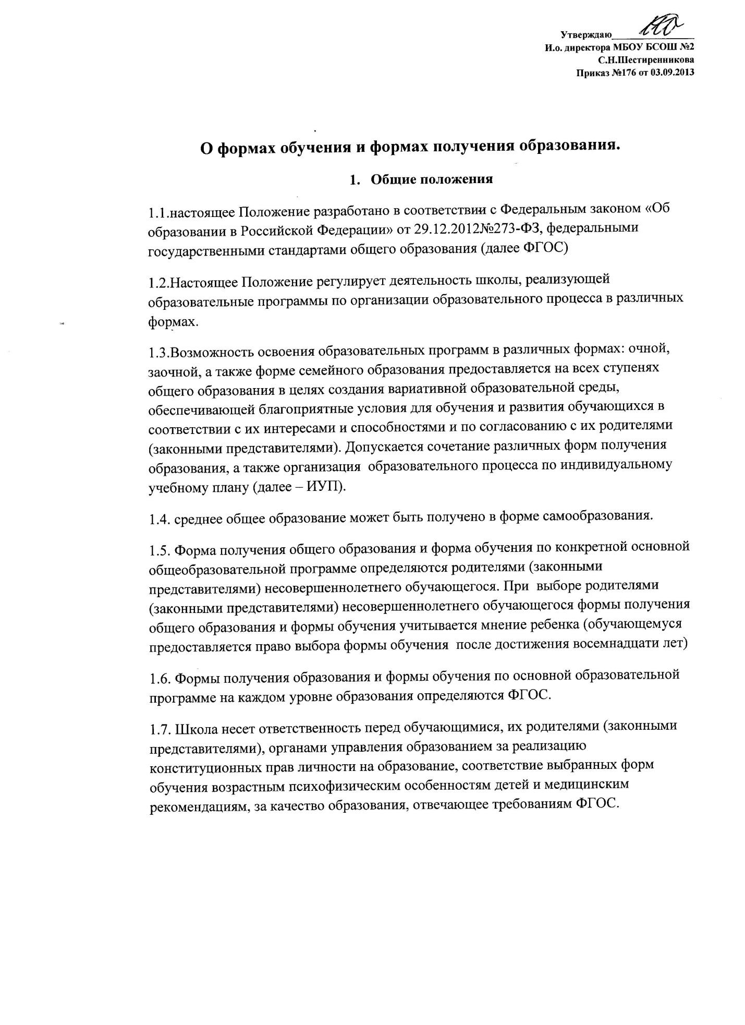

2.содержание образования и организация обучения в различных формах.
2.1.обучение в различных формах организуется в соответствии с образовательной программой, учебным планом, отражающими образовательную стратегию. Для всех обучающихся действует учебный план и образовательная программа, включающие обязательный минимум содержания основных образовательных программ.
2.2. При освоении общеобразовательных программ в формах, предусмотренных настоящим Положением, совершеннолетний гражданин или родители (законные представители) несовершеннолетнего обучающегося должны быть ознакомлены с настоящим Положением, программами учебных предметов, критериями стандартного уровня их освоения, примерным перечнем базовых тем, нормами оценки знаний, умений и навыков обучающегося по каждому предмету, иными документами, регламентирующими организацию образовательного процесса в избранной форме.
2.3.Обучающиеся, осваивающие общеобразовательные программы в очной, заочной формах, по ИУП, зачисляются в контингент обучающихся школы.
В приказе и в личном деле обучающегося отражается форма освоения общеобразовательных программ в соответствии с заявлением совершеннолетнего гражданина или родителей (законных представителей) несовершеннолетнего гражданина или родителей (законных представителей) несовершеннолетнего обучающегося. Все данные об обучающемся вносятся в журнал того класса, в котором он будет числиться, или оформляется журнал индивидуальных занятий.
2.4.Государственная (итоговая) аттестация обучающихся по различным формам получения образования проводится в полном соответствии с Положением о государственной (итоговой) аттестации выпускников 9-х, 11-х классов образовательных организаций Российской Федерации, утвержденным федеральным органом исполнительной власти, осуществляющим функции по выработке государственной политики и нормативному правовому регулированию в сфере образования.
3. Организация индивидуального обучения на дому.
3.1. Для обучающихся, нуждающихся в длительном лечении, детей-инвалидов, которые по состоянию здоровья не могут посещать школу, обучение по образовательным программам начального общего, основного общего, среднего общего образования организуется на дому.
Перечень заболеваний, наличие которых дает право для обучения на дому, утверждается Министерством здравоохранения и социального развития РФ.
3.2. Учебный план для каждого обучающегося на дому составляется на основании адаптированной образовательной программы.
3.3.Право распределения часов по учебным дисциплинам предоставляется школе с учетом индивидуальных психофизических особенностей, интересов детей, рекомендаций психолого-медико-педагогической комиссии.
3.4.Расписание занятий согласовывается с родителями (законными представителями) обучающегося и утверждается руководителем школы.
3.5.Фамилии детей, обучающихся на дому, данные об успеваемости , переводе из класса в класс, о результатах промежуточной и государственной (итоговой) аттестации , выпуске из школы вносятся в классный журнал соответствующего класса.
3.6.На каждого обучающегося на дому заводятся журналы индивидуальных занятий, куда заносятся даты занятий, содержание пройденного материала, количество часов. На основании этих записей производится оплата труда педагогических работников.
4. Организация обучения в форме семейного образования.
4.1.Право дать ребенку образование в форме семейного образования, в форме самообразования предоставляется всем родителям (обучающемуся предоставляется право выбора формы обучения после достижения восемнадцати лет).
4.2. Перейти на семейную форму получения образования могут обучающиеся на любой ступени общего образования: начального общего, основного общего и среднего общего образования. Обучающийся, получающий образование в семье, вправе на любом этапе обучения по решению родителей (законных представителей) продолжить образование в Школе
4.3.Освоение общеобразовательных программ в форме семейного образования предполагает самостоятельное или с помощью педагогов, или с помощью родителей (законных представителей) несовершеннолетнего обучающегося освоение общеобразовательных программ.
4.4.При выборе обучающимся освоения образовательных программ в форме семейного образования родители (законные представители)обращаются в школу с заявлениями:
-об исключении обучающегося из контингента обучающихся школы
-об организации и проведении промежуточной и / или государственной(итоговой) аттестации обучающегося при предъявлении оригинала документа, удостоверяющего личность родителя (законного представителя)
4.5. Обучение в форме семейного образования осуществляется с правом последующего прохождения промежуточной и государственной (итоговой) аттестации в любой образовательной организации в установленном порядке.
4.6.Для прохождения промежуточной и /или государственной (итоговой) аттестации родители (законные представители) обучающегося, получающего образование в форме семейного образования, обращаются в школу с заявлением о прохождении промежуточной и //или государственной (итоговой) аттестации.
4.7.Промежуточная аттестация обучающегося по общеобразовательным программам начального общего, основного общего и среднего общего образования при обучении в форме семейного образования осуществляется в соответствии с ФГОС и Порядком организации и прохождения промежуточной и государственной итоговой аттестации экстернами в МБОУ Балахтинская СОШ №2

5.Организация заочной формы получения общего образования.
5.1.Заочная форма обучения организуется в соответствии с потребностями и возможностями обучающихся по заявлению совершеннолетнего гражданина и согласованию с родителями (законными представителями) несовершеннолетних обучающихся при наличии необходимых условий в школе.
5.2.Обучение по заочной форме осуществляется при обязательном выполнении ФГОС по всем предметам учебного плана конкретного класса.
5.3. Количество обучающихся по заочной форме в группе зависит от возможностей школы. Группа обучающихся по заочной форме может быть укомплектована из обучающихся различных классов одной параллели.
5.4.Исходя из потребностей обучающихся и условий школы. Возможна организация обучения на основе ИУП.
5.5.при освоении общеобразовательных программ в заочной форме школа предоставляет обучающемуся: адресные данные школы, учебный план ,план учебной работы на полугодие, учебники, перечень практических и лабораторных работ с рекомендациями по их подготовке, контрольные работы с образцами их оформления, перечень методических комплектов для выполнения заданий.
5.6. образовательный процесс для заочных групп в школе организуется в виде двух экзаменов. Продолжительность и сроки проведения экзаменов определяются приказом директора школы.
5.7.Аттестация обучающихся по заочной форме проводится по полугодиям
5.8.Годовые оценки обучающемуся заочной группы выставляются с учетом результатов экзаменов и выполненных работ по предмету. Результаты аттестации фиксируются в журнале в соответствии с графиком проведения промежуточной аттестации.
5.9. К сдаче экзаменов допускаются обучающиеся, успешно выполнившие предусмотренные практические, лабораторные, зачетные и контрольные работы.
5.10.между экзаменами могут быть организованы консультации преподавателей. График проведения консультаций утверждается приказом директора школы и размещается на сайте школы. Количество консультаций определяется возможностями школы.
5.11. Суммарное количество учебных часов равномерно распределяется на проведение промежуточной аттестации, практических, лабораторных, консультативных занятий. Право распределения часов предоставляется школе.
5.12.Для организации заочной формы обучения необходимо ведение следующей документации:
-журналы учебных, консультативных занятий
-учебные планы
-годовой календарный учебный график
-расписание консультаций
-расписание и протоколы экзаменов
5.13.Обучающиеся по заочной форме, освоившие общеобразовательные программы основного общего, среднего общего образования допускаются к государственной (итоговой ) аттестации.
6.Организация образовательного процесса на основе ИУП.
6.1.Обучение по ИУП вводится с целью создания условий для увеличения возможностей выбора обучающимися моделей своего дальнейшего образования, обеспечения индивидуализации обучения и более полного удовлетворения познавательных потребностей и интересов обучающихся.
6.2.Для организации обучения по ИУП в школе необходимо следующих условий: кадровых, содержательных, материальных, психологических (готовность старшеклассников к обучению по ИУП).
6.3. На подготовительном этапе в содержательном аспекте образовательного процесса выделяются уровни дифференциации, которые являются основой для разработки ИУП.
6.4.Количество учебных часов в ИУП не должно быть более 36 и менее 30 в неделю.
6.5.Подготовительный этап завершается определением количества учебных групп (в зависимости от выбора обучающихся), необходимой потребности в кадрах, их расстановкой.
6.6.На организационном этапе составляется индивидуальное расписание, для чего в учебных группах, безотносительно дней недели, выстраивается комбинация уроков, на которых задействовано наибольшее количество обучающихся.
6.7.Уроки, на которых присутствуют все обучающиеся, распределяются на 3-5 уроки. Уроки, на которых присутствуют не все обучающиеся на 1-2, 6 уроки.
6.8. На этапе внедрения ИУП с целью осуществления контроля и коррекции выполнения ИУП обучающегося, содержание каждого предмета разбивается на учебные модули, и их изучение завершается зачетной или контрольной работой. Результаты зачетов и контрольных работ фиксируются в зачетных книжках обучающегося.
6.9.На аналитическом этапе результаты работы по внедрению ИУП обсуждаются на заседаниях педагогического совета, родительских собраниях. С учетом выводов проблемного анализа и результатов обсуждений проводится корректировка организации работы по ИУП и планирование работы на следующий учебный год.
7.Организация обучения учащихся в форме самообразования.
7.1.Самообразование предполагает самостоятельное, в т.ч. ускоренное, освоение общеобразовательных программ по отдельным предметам, классам, курсам среднего общего образования с последующей аттестацией в школе.
7.2.Для самообразования, как и для других форм получения образования, в рамках конкретной общеобразовательной программы действует ФГОС.
7.3.Организация обучения учащегося в форме самообразования осуществляется вне школы. Обучающиеся, осваивающие общеобразовательные программы в форме самообразования, в контингент обучающихся не зачисляются.
7.4.Лица, осваивающие основную образовательную программу в форме самообразования, вправе пройти промежуточную и государственную (итоговую) аттестацию в школе. При прохождении аттестации экстерны пользуются академическими правами обучающихся по соответствующей образовательной программе.
7.5.При выборе обучающимися освоения образовательных программ в форме самообразования родители (законные представители) обращаются в школу с заявлениями:
-об исключении обучающегося из контингента обучающихся школы
-об организации и проведении промежуточной и / или государственной(итоговой) аттестации обучающегося при предъявлении оригинала документа, удостоверяющего личность родителя (законного представителя)
7.6. Для прохождения промежуточной и /или государственной (итоговой) аттестации родители (законные представители) обучающегося, получающего образование в форме самообразования, обращаются в школу с заявлением о прохождении промежуточной и /или государственной (итоговой) аттестации.
7.7.Промежуточная аттестация обучающегося по общеобразовательным программам проходит в соответствии с Порядком организации и прохождения промежуточной и государственной итоговой аттестации экстернами.
7.8. В случае успешной государственной (итоговой) аттестации после освоения обучающимися образовательных программ в форме самообразования ему выдается документ государственного образца о среднем общем образовании.

